Objetivo: Determinar criterios operacionales para la identificación, tratamiento, registro, análisis y acciones de mejora, de los productos o servicios no conformes (salidas no conformes) generados en los diferentes procesos desarrollados por la Policía Nacional, mediante el control de los servicios efectuados a nivel institucional.

Alcance: Corresponde el desarrollo de los lineamientos definidos en el presente documento a las unidades que ejecutan servicios o generan productos derivados de la ejecución de los procesos misionales incluidos en los mapas de procesos desarrollados por las unidades de los ámbitos de gestión misional Institucional, educativo, de bienestar y de salud, así como lo correspondiente al cumplimiento de las actividades y procedimientos de la comunicación pública y logística y abastecimiento desplegada a nivel institucional.

- Contenido de la Actividad

  - Generalidades

Con el objetivo de incorporar de forma clara el paso a paso para el control del producto o servicio no conforme (control de calidad de los servicios), se genera el siguiente marco conceptual, así.

1.1.1 ¿Qué es un servicio?

1.1.1.1 Concepto general marco sistemas de gestión

Es el resultado de la ejecución de actividades, tareas, procedimientos, trámites, acciones, actuaciones, salidas (véase concepto de salida), labores o entrega de elementos tangibles, dirigidos a la satisfacción de una necesidad o exigencia de uno o varios grupos sociales objetivo (clientes), según corresponda los cuatro ámbitos de gestión institucional y a la naturaleza.

Los elementos constitutivos y resultados de los servicios son generalmente intangibles y presentan en la mayoría de los casos interacciones entre la Institución y los grupos sociales objetivo (experiencia del cliente) de manera presencial o a través de medios tecnológicos (tramites electrónicos o digitales), por lo anterior es posible que se establezcan canales de comunicación o relación antes, durante y posterior a la entrega o liberación de un servicio (salida a turno de vigilancia, inicio de un encuentro comunitarios, conformación, reunión inicial para creación de grupo juvenil de apoyo comunitario, entre otros).

1.1.1.2 Concepto general marco jurídico y legal

En la Ley 62 de 1993 "Por la cual se expiden normas sobre la Policía Nacional, se crea un establecimiento público de seguridad social y bienestar para la Policía Nacional, se crea la Superintendencia de Vigilancia y Seguridad Privada y se reviste de facultades extraordinarias al presidente de la República", establece en su artículo 2 principios, el siguiente concepto:

“El servicio público de Policía se presta con fundamento en los principios de igualdad, imparcialidad, control ciudadano y publicidad mediante la descentralización, la delegación y la desconcentración de funciones. Por tanto, el interés por mantener la armonía social, la convivencia ciudadana, el respeto recíproco entre las personas y de éstas hacia el Estado, da a la actividad policial un carácter eminentemente comunitario, preventivo, educativo, ecológico, solidario y de apoyo judicial”.

De forma complementaria, es importante referir que, con base en lo determinado por Corte Constitucional, en su sentencia C- 450 de 1995 se considera servicio público “toda actividad organizada que tienda a satisfacer necesidades de interés general en forma regular y continua, de acuerdo con un régimen jurídico especial, bien que se realice por el Estado directa o indirectamente, o por personas privadas”.

1.1.1.3 Concepto general marco doctrinal institucional

A partir de lo determinado en el artículo 35., de la Resolución 00912 de 2009 “Por la cual se expide el Reglamento del Servicio de Policía”, se puede abstraer el siguiente concepto doctrinal del servicio de policía, así:

“Servicio de policía. Es un servicio público, a cargo del Estado, encaminado a mantener y garantizar el libre ejercicio de las libertades públicas y la convivencia pacífica de todos los habitantes del territorio nacional.

Este servicio propende a la armonía social, la convivencia ciudadana, el respeto recíproco entre las personas y de estas hacia el Estado, da a la actividad policial como un carácter eminentemente comunitario, preventivo, educativo, ecológico, solidario y de apoyo judicial. Así mismo, se constituye en la base sobre la que se asientan el resto de los servicios del Estado, en la medida en que estos necesitan un entorno de respeto a la ley y el orden para funcionar adecuadamente”.

1.1.2 ¿Qué es un producto?

1.1.2.1 Concepto general marco sistemas de gestión

Salida de uno o un conjunto de procesos de una entidad, que puede producirse sin que se lleve a cabo interacción entre la institución y el grupo social objetivo, sin embargo es común que algunos productos sean resultados de servicios previos, constituyan un insumo de servicios posteriores o hagan parte de un servicio en particular, bajo condiciones normales los productos corresponden a elementos tangibles,

1.1.2.2 Concepto general marco jurídico y legal

En la Ley 1480 de 2011 “Por medio de la cual se expide el Estatuto del Consumidor y se dictan otras disposiciones” corresponde a la siguiente definición así: Producto: Todo bien o servicio.

1.1.2.3 Concepto general marco doctrinal institucional

En términos generales existen de manera variada en algunos documentos institucionales referencias y el uso del término producto, especialmente en lo relacionado con el contexto de las actividades del proceso de Inteligencia Policial, así como en el desarrollo de las actividades de Investigación Criminal, sin embargo de forma explícita se puede encontrar en la Guía para planear la prestación del servicio de Policía, la siguiente definición: “Producto o Servicio. Resultado de un proceso o un conjunto de procesos”.

1.1.3 ¿Qué es una salida de un proceso?

Se considera salida el resultado de un proceso (entiéndase proceso en el marco del Sistema de Gestión Integral aquellos que se encuentran en los mapas de procesos en los diferentes niveles y ámbitos de gestión).

Que una salida de un proceso sea un producto o un servicio depende de sus características y entre ellas de forma más relevante si es tangible o no y si plantea interacciones con el grupo social objetivo, que lo requiere, por ejemplo: Un análisis situacional surgido de la ejecución de actividades del proceso de inteligencia policial es un producto, de utilidad para un comandante de unidad al convertirse en un insumo fundamental para la planificación y prestación del servicio de acompañamiento e intervención en manifestaciones a partir de la ejecución de las tareas del procedimiento del mismo nombre u otro determinado para tal fin, de igual manera las piezas de comunicación instaladas a la vista de la comunidad en las vías nacionales (publicidad) en el marco de una campaña de prevención para la seguridad vial es un producto, mientras que la atención accidentes de tránsito puede ser parte de un servicio.

1.1.4 ¿Qué es un producto o servicio no conforme?

Es aquel servicio o producto (ver concepto de servicio) que no cumple con los requisitos (necesidades y expectativas) de cliente, de ley, de la entidad, de normas y los específicos relacionados según sea su tipo (productos, elementos tangibles, tramites u OPAS) identificados previamente en las matrices de características y estándares de los procesos institucionales y en el portafolio de servicios de la Policía Nacional y sus derivaciones.

1.1.5 ¿Qué es el control de productos o servicios no conformes (control de calidad de los servicios)?

El control de productos o servicios no conformes (salidas no conformes del desarrollo de los procesos): es el ejercicio de supervisión que se aplica antes, durante y después del servicio prestado o durante el proceso de producción de un producto tangible (informe…) en aras de garantizar el cumplimiento de unos estándares mínimos de calidad previamente definidos por el dueño de proceso que permitan satisfacer las necesidades y expectativas de los grupos sociales objetivos o clientes.

La supervisión por parte del Oficial, Suboficial o Mando Ejecutivo al servicio o producto que ofrece la Institución Policial, exige del uniformado una disposición y una actitud proactiva de hacer real los objetivos estratégicos de la perspectiva ciudadanía del mapa estratégico de la Policía Nacional, partiendo en la operación desde la verificación y monitoreo permanente que realiza a cada uno de los servicios o productos que desarrolla el personal bajo su cargo, identificando de manera oportuna los estándares que se incumplen en el día a día y realizando los tratamientos más adecuados para mitigar el impacto generado al momento de prestar un servicio que no satisface las expectativas del ciudadano, antes de que el incumplimiento sea escalado por parte de quien recibe el servicio o producto en una queja o reclamo formal contra el servicio.

1.1.6 ¿Cuáles son las herramientas para el control del servicio o producto no conforme?

1.1.6.1 Formato 1DS-FR-0015 Servicios, características y estándares

También conocido como la matriz de servicios, características y estándares, en el cual las direcciones y oficinas asesoras dueñas de los procesos misionales, gerenciales y de soporte que intervienen en la conformidad y satisfacción de los grupos sociales objetivos, definen las características (rasgo diferenciador, atributo de “calidad”, cualidad o circunstancia que es propia o peculiar de un producto o servicio y por la cual se define o se distingue de otras) y estándares (Los estándares son acuerdos (compromisos) documentados que contienen especificaciones técnicas u otros criterios precisos para ser usados consistentemente como reglas, guías, definiciones o límites para saber si se cumplen o no las características, de manera que se pueda controlar que los elementos materiales, información, actividades o tareas previas para la prestación de los servicios, se ajusten a su propósito); de acuerdo a requisitos del cliente, legal, institución y de la norma; adicionalmente en dicho formato se definen los tratamientos (correcciones o acciones inmediatas “durante o posterior a la prestación del servicio”, que buscan resarcir o minimizar el impacto de las posibles afectaciones a los grupos sociales objetivo, por el incumplimiento de los estándares y por ende de las características de las que se derivan).

Respecto a los tratamientos se debe referir que se dividen en dos tipos: internos “Tratamiento del servicio” (correcciones o acciones efectuadas que buscan solucionar mediante mecanismos internos de la Policía Nacional falencias relacionadas con las partes constitutivas del servicio: recursos, información, personal, planificación, entre otros) y de orientación externa “Tratamiento de cara a la comunidad” correcciones o acciones que buscan interactuar con la ciudadanía para mediar, aclarar, informar, conciliar o generar concesión, de manera que reduzca el daño a la imagen institucional ocasionada y por ende la posible interposición de una queja, reclamo o demanda, por el incumplimiento de los compromisos “estándares” de cada servicio.

Solo es posible realizar la identificación, tratamiento, registro y validación de los SPNC con base en lo registrado oficialmente en las matrices de servicios, características y estándares del proceso que corresponda (publicado en el módulo de documentos de la SVE o incluido en el sistema de información “Control de Calidad de los servicios”), por lo tanto no es viable identificar SPNC, con base en comportamientos que no estén “tipificados” como tal, aun cuando estos puedan afectar directa o indirectamente los servicios, para lo que se debe determinar si corresponde a una falta disciplinaria, comisión de un delito o situación irregular que deba ser tratada mediante otros mecanismos institucionalmente instaurados (véase aplicación de registro articulo 27 Ley 1015, denuncia en línea, informe a autoridades y superiores, entre otros).

En caso de evidenciarse por parte de los supervisores, jefes del servicio o comandantes al mando del personal, que la estructura, contenido o elementos específicos que constituyen las matrices de servicios características y estándares de los diferentes procesos, así como las opciones parametrizadas en el sistema de información “Control de calidad de los servicios” tanto para el registro como validación de los SPNC, o incluso en actividades posteriores de análisis de datos, presentan falencias, errores, inconsistencias o no se relacionan con la realidad en la prestación del servicio careciendo de utilidad, estas novedades deben ser reportadas al comando operativo de seguridad ciudadana o a la dependencia de planeación de la unidad y bajo situaciones extraordinarias directamente al dueño de proceso con copia a la Oficina de Planeación, mediante los medios institucionales autorizados para tal fin.

Tabla 1. Ejemplo característica y estándar vigilancia comunitaria por cuadrantes (MNVCC)
CARACTERISTICA CONTROLABLES DEL PRODUCTO/SERVICIO | ESTANDARES | TRATAMIENTO POR POSIBLE INCUMPLIMIENTO DEL ESTANDAR
OPORTUNIDAD | Tiempo efectivo de respuesta (establecido por cada unidad), desde el momento de solicitar el requerimiento por parte del ciudadano directamente con la patrulla o por intermedio de la central de radio.  Recurrencia.  La recurrencia en este caso se da si el estándar se incumple en un 30%, de la totalidad de los motivos de policía atendidos por la unidad en el trimestre, confirmados mediante verificación vía telefónica a los ciudadanos que recibieron el servicio. | Tratamiento Interno:  - Disponer la correcta ubicación de la patrulla y recursos con el fin de facilitar el desplazamiento al sitio indicado para la atención del requerimiento.  - Disponer de los medios para encausar la disciplina (preventivos), cuando se determine que es negligencia del policía.  Tratamiento a la Comunidad:  - El Comandante o Subcomandante de estación, Oficial, Suboficial o Mando ejecutivo supervisor del servicio, o funcionario del CAD o sala de radio que identifique el servicio no conforme toma contacto con el ciudadano buscando alternativas que solucionen el requerimiento ciudadano.  - Si persiste la novedad, se debe informar al ciudadano sobre la oferta institucional (encuentro comunitario) en la cual se atenderá su requerimiento.  - Cuando la patrulla del cuadrante se encuentre atendiendo un requerimiento y sea requerida por la ciudadanía para la atención de otro motivo de policía, se deberá explicar al ciudadano la situación y solicitar al Comandante de Estación, Subestación de Policía o CAI, el envío de otra patrulla que atienda el requerimiento.  - Si es recurrente se debe realizar plan de trabajo por parte del responsable del proceso (COSEC) previa aprobación y unificación del comandante de región, con el fin de evitar su recurrencia dirigido a las unidades de su jurisdicción.
Nota: la información contenida en las matrices de características y estándares publicada en la SVE, así como los datos parametrizados en el respectivo aplicativo, conciernen a los servicios oficialmente establecidos que son desarrollados por la Policía Nacional derivados de la ejecución de los procesos de la Institución, esto sin detrimento o contradicción de las definiciones o textos incluidos en los portafolios de servicios, información relativa a tramites u OPAS (Otros procedimientos administrativos de cara al usuario), toda vez que estos son complementarios y armonizables a la luz de la satisfacción de las necesidades y expectativa de la comunidad y demás grupos sociales objetivo.

Anualmente en cumplimiento de los criterios operacionales fijados en la guía 1DS-GU-0015 lineamientos para el control de documentos en la Policía Nacional, las direcciones y oficinas asesoras que les corresponda deberán realizar la revisión y actualización de las matrices de servicios, características y estándares, asegurando su actualización en el respectivo sistema de información.

Las responsabilidades respecto al diligenciamiento del formato de servicios, características y estándares en la Institución, debe efectuarse, así:

Tabla 2.Responsabilidad en la definición de las matrices de servicios, características y estándares.
SERVICIOS/PRODUCTOS PRESTADOS POR: | DEFINE MATRIZ | EN CONCERTACIÓN CON
Prevención y Convivencia y seguridad ciudadana (I nivel) | DISEC | DITRA, DIPRO, DICAR, DIRAN, DIASE y POLFA
Prevención y Convivencia y seguridad ciudadana (III nivel) | DISEC | Regiones de Policía, COSEC de metropolitanas y departamentos de Policía.
Investigación criminal (I nivel) | DIJIN | DITRA, DIPRO, DICAR, DIRAN, DIASE y POLFA
Investigación criminal (III nivel) | DIJIN | SIJIN de una Metropolitana y de un Departamento de Policía.
Inteligencia policial (I nivel) | DIPOL | DITRA, DIPRO, DICAR, DIRAN, DIASE y POLFA
Inteligencia policial (III nivel) | DIPOL | SIPOL de una Metropolitana y de un Departamento de Policía.
Comunicaciones estratégicas. | COEST | COEST de una Metropolitana, Departamento de Policía y escuela de Policía.
Logística y abastecimiento. | DIRAF | Un grupo de logística de una Metropolitana y de un Departamento de Policía, según aplique el despliegue del proceso.
Sanidad. | DISAN | Hospital y seccionales de sanidad.
Formación (incluye Investigación y Educación Continua). | DINAE | Escuelas de Policía.
Educación, recreación y bienestar. | DIBIE | Colegios, centros sociales y centros vacacionales.
Selección de personal. | DINCO | Regionales de incorporación.

Los dueños de procesos deben incluir en las matrices de características y estándares la definición específica del concepto de recurrencia, en el campo correspondiente a “Característica afectada y descripción del SNC” del formato 1DS-FR-0015, lo anterior respecto al incumplimiento de una característica, por ejemplo el desarrollo del servicio Vigilancia Comunitaria (A Través del Modelo Nacional Vigilancia Comunitaria por Cuadrantes "MNVCC"), se debe señalar los rangos de tolerancia, (cuantas veces mínimo) se considera recurrente el registro del incumplimiento de una característica “Interacción” (entendida como Comunicación fluida y de proximidad con la comunidad: suministrar el número único del cuadrante o CAD y realizar campañas puerta a puerta para su presentación, escuchar a la comunidad), asignando un porcentaje en relación con la cantidad de servicios prestados por la unidad, teniendo en cuenta la criticidad, impacto en la satisfacción del cliente, tipo de servicio y aplicabilidad a nivel nacional.

1.1.6.2 Formato 1DS-FR-0017 Tratamiento de servicio o producto no conforme

Corresponde al formato destinado para el registro en medio físico de los SPNC, la información relativa a la característica afectada (incluye estándar), tratamiento, fecha y responsable de tratamiento, así como la fecha y responsable de validación del tratamiento, permitiendo a funcionario describir ampliamente y de forma concreta, los hechos en los cuales se presentó el SPNC, conservando la trazabilidad

Tabla 3. Ejemplo diligenciamiento formato 1DS-FR-0017
No | Fecha de  ocurrencia | Identificación  del producto/servicio no conforme | Característica afectada y descripción del SNC. | Tratamiento  del servicio no  conforme  (incluir descripción) | Fecha y responsable del  tratamiento | Fecha y responsable  verificación del  tratamiento
Consecutivo | Del servicio o producto NO conforme. | Definir cuál servicio o producto presento el incumplimiento de la característica y su estándar asociado (ver matriz de servicio, características y estándares) y seguidamente la identificación de la entidad o persona(s) que se verían afectados por el producto o servicio no conforme. | Transcribir la característica afectada (matriz servicio, característica y estándares) y narrar de manera breve en que consistió el servicio o producto no conforme (SPNC). | Tratamiento que se dio frente al producto o servicio NO conforme, de acuerdo a lo establecido en la matriz de servicios características y estándares. (Indicar el número y la descripción que se relacione con el tratamiento dispuesto en la respectiva matriz. | Fecha y responsable (Grado, nombre y cargo) en la cual se da tratamiento al producto o servicio no conforme. | Fecha y responsable (Grado, nombre y cargo) en la cual se verifica el cumplimiento del tratamiento al producto o servicio no conforme.
16 | 10/01/2018 | APOYAR DESALOJOS POR ORDEN DE AUTORIDAD COMPETENTE O POR ACCION PREVENTIVA, Servicio extraordinario, de desalojo en Calle 26 – 31-25 Barrio 20 de Julio, 10 enero de 2018. | RESPONDER A PLANEACIÓN Y ORDEN ESPECIFICA: Debe existir mínimo uno de los soportes que evidencia el cumplimiento.  Al salir al desarrollo del operativo de desalojo no se contaba con orden de servicios específica con la descripción de las acciones a efectuar, la relación del personal, los vehículos ni instrucciones de coordinación requerida para la ejecución de las tareas misionales del servicio. | Tratamiento del servicio (interno):  1. Se realizó el registro en la minuta de servicios, describiendo la situación de forma amplia y concreta.  3. Se solicitó a la señora Mayor Comandante de Estación realice la orden de servicios previó al desplazamiento del personal. | 10/01/2018. MY SARA PATRICIA BELTRAN NOVOA, Comandante Estación cuarta de Policía San Cristóbal Sur - MEBOG. | 10/01/2018. TC. HERNANDO CUELLAR MARTINEZ Comandante operativo de Seguridad Ciudadana.  Validado: SI  Justificación: La señora Mayor en coordinación con la dependencia de planeación de la estación presentó la orden de servicios 123 del 10/01/2018,
17 | 16/01/2018 | ATENCIÓN DE LLAMADAS TELEFONICAS POR PARTE DEL CAD O NUMERO UNICO DEL CUADRANTE NUC  Seguimiento a la prestación del segundo turno de vigilancia, cuadrante 2 CAI Popular, E2 Centauros – MEVIL. | ATENCIÓN DE LLAMADAS TELEFONICAS POR PARTE DEL CAD O NUMERO UNICO DEL CUADRANTE.  Se realizó la llamada aleatoria al número 3124567890, en la cual se preguntó sobre si se atendió de manera amable, respetuosa y profesional, la llamada realizada 08:45 horas, respecto a la atención de un motivo de policía relacionado presunto atraco en el barrio el estero, de lo cual se recibió concepto negativo por parte de la persona que solicito el servicio. | Tratamiento a la Comunidad (externo):  - Se informó por parte del Comandante de Estación a la persona que no recibió un trato amable los motivos asociados a este comportamiento indicándole, lo poco recurrente del asunto y confirmando la solución del motivo de la llamada. | 10/01/2018. CT. MARIA PAULA ZANABRIA TACHA Comandante de Estación segunda de Policía Centauros – MEVIL. | 16/01/2018. TC. JOSE ADELINO CASTRO ZAMUDIO Comandante operativo de Seguridad Ciudadana.  Validado: SI  Justificación: Se presentó evidencia fotográfica del registro de la llamada realizada a la persona afectada.

El uso del formato (impreso) corresponde a condiciones específicas tales como:

- Cuando la unidad desconcentrada de la metropolitana o departamento de Policía, (estación, subestación o CAI), no cuente con mecanismos idóneos o conectividad suficiente para asegurar el registro virtual del SPNC a través de la herramienta “Control de calidad de los servicios”.

- Cuando las condiciones de la prestación del servicio restrinjan el uso de dispositivos móviles o sea imposible realizar el registro virtual, en un margen de tiempo que exceda 48 horas, posterior a la identificación del SPNC, deberá efectuarse el registro en el formato impreso.

- Si se diligencia, de forma provisional el formato impreso, con el objetivo de alimentar el sistema de información de forma posterior, es necesario que se conserven los registros al menos por dos trimestres a fin de conservar la trazabilidad en caso que sea requerida.

- Su uso es obligatorio en las direcciones, oficinas asesoras y demás unidades incluidas en el alcance del presente documento, que no cuenten con las matrices de servicios características y estándares parametrizadas en el sistema de información “Control de Calidad”, véase unidades de los ámbitos de gestión educativo, de salud y de bienestar.

1.1.6.3 Sistema de información Control de Calidad de los Servicios.

En atención a los resultados obtenidos en las visitas de verificación de cumplimiento de requisitos VCR, del Modelo de Implementación y Aseguramiento del Sistema de Gestión de Calidad, SGC – MIA frente al control en la prestación de los servicios misionales, a la dificultad en la fidelidad y eficacia de la recopilación de los registros y datos de los SPNC presentados en un periodo especifico a través de los formatos establecidos para consolidarlos de manera trimestral, dificultando la certeza de los ejercicios de análisis y toma de decisiones, sin contar los costos asociados a la impresión constante de formatos y su transporte desde los distritos, estaciones y subestaciones a los comandos operativos de seguridad ciudadana de cada unidad, entre otras tareas de organización, conservación y disposición final de los soportes generados.

Y teniendo en cuenta que a partir del estudio de los resultados de las encuestas de INVAMER GALLUP y DATEXCO, se observa una tendencia desde el 2014 respecto al decremento de los índices de credibilidad y confianza de la ciudadanía frente a la labor que desarrolla la Policía Nacional, en el momento de atender un motivo de Policía dentro del marco del Modelo Nacional de Vigilancia Comunitaria por Cuadrantes-MNVCC, por no sentir una satisfacción plena, frente a las necesidades y expectativas que tienen sobre el servicio, en especial durante las vigencia 2015-2016.

La Oficina de Planeación en coordinación con la Oficina de Telemática y Dirección de Seguridad Ciudadana, diseñó e implemento la herramienta tecnológica denominada (sistema de información) “Control de Calidad de los Servicios” que permite registrar en línea (tiempo real – virtualmente), la identificación, tratamiento, registro y validación de los SPNC, obteniendo la capacidad técnica y operacional de crear los registros sin generar consumo de papel directo, mejorando la fiabilidad, integridad, confidencialidad y utilidad de los datos recopilados, para la toma de decisiones según el esquema de consolidación y análisis de resultados.

Imagen 1. Pieza de comunicación enero de 2018, sobre la herramienta
“Control de Calidad de los servicios”
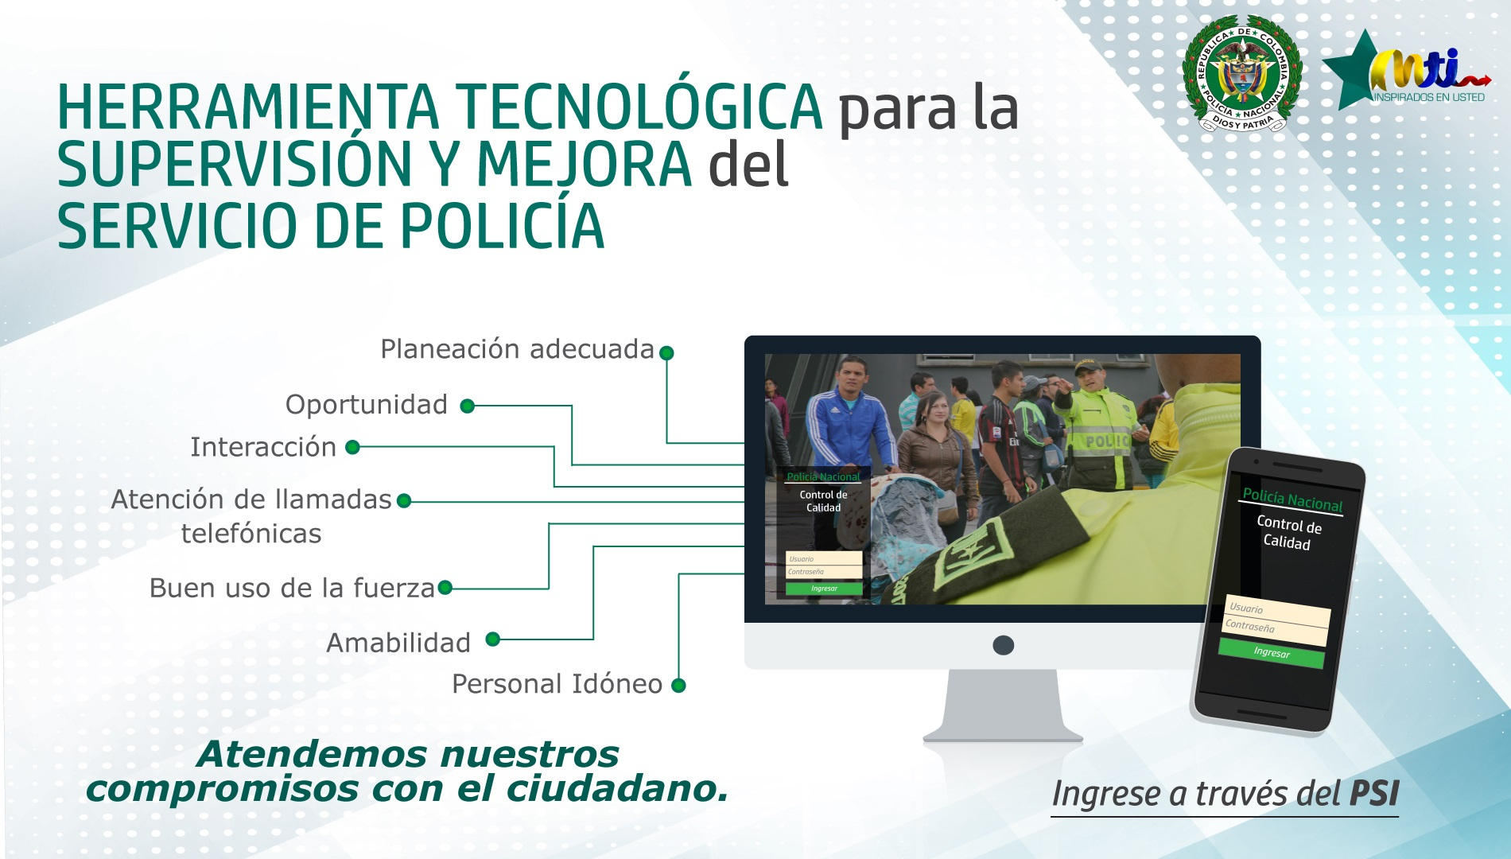

Esta herramienta se cuenta con tres “ambientes” o módulos de trabajo: registro (alojado en el menú de utilitarios del Portal de Servicios Internos PSI), validación (notificado a la cuenta de correo electrónico institucional del validador) y análisis (mediante link y usuario asignado a los comandantes de departamento, metropolitana, región, dirección y oficina asesora), siendo el primero el engranaje inicial para registrar la identificación y tratamiento del SPNC detectado y remitirlo al validador mediante el número del documento de identificación de este.(Ver título “identificación”).

Imagen 2. Pantallazo ubicación del “Control de Calidad de los servicios” alojado en el PSI.
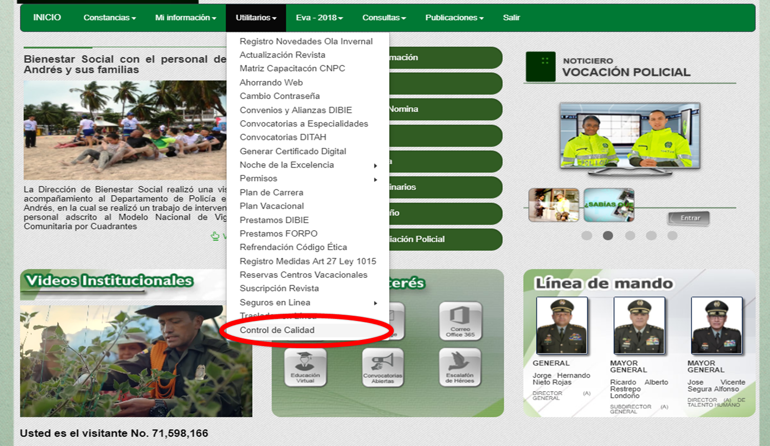

El ambiente o módulo de validación presenta una bandeja de entrada, donde se acumulan los SPNC remitidos al jefe o responsable del servicio así como a los comandantes en las unidades desconcentradas, de manera que sean o no aprobados mediante las opciones determinadas “SI” o “NO” y la justificación respectiva (Ver título “Validación”).

Finalmente el módulo de análisis, está diseñado para presentar la información consolidada y cuantificada en tiempo real, presentando gráficas, cuadros e informes (datos e información trazable) a los comandantes de región, metropolitanas y departamentos de Policía, mediante la asignación de usuarios específicos de consulta y revisión, asignados por la Oficina de Telemática, facilitando el análisis de datos para la toma de decisiones y formulación de acciones en el respectivo nivel.

Por otro lado se dio inicio un proceso de apertura, para que los tratamientos a los SPNC no solo se interpreten como acciones para aplicar al interior de la organización, sino también sean complementados con acciones o correcciones que buscan interactuar con la ciudadanía para mediar, aclarar, informar, conciliar o generar concesión, de manera que disuada al(os) ciudadano(s) de no interponer una queja o que reduzca el daño a la imagen institucional ocasionada, por el incumplimiento de los compromisos “características” de cada servicio.

No obstante el mencionado desarrollo tecnológico solo supone el mecanismo idóneo para la sistematización de la información, en un proceso progresivo de diseño, verificación, revisión y validación, de la parametrización realizada, iniciando desde el último trimestre de 2016, en un contexto de ajuste y mejora permanente, por lo cual y manera de establecer un límite razonable frente su uso, durante 2018, el control de calidad de los servicios, estará circunscrito a los servicios características y estándares de los procesos del ámbito de gestión misional institucional, según los respectivos mapas de proceso que sean aplicables, por lo que a partir de los adelantos y perfeccionamiento de la herramienta digital se ampliará su alcance a las unidades de los demás ámbitos de gestión.

  - Responsabilidad y autoridad

    - ¿Quiénes deben controlar los servicios en mi unidad?

La responsabilidad sobre el control de los servicios, lo debe realizar el funcionario de mayor jerarquía (jefe inmediato del ejecutor del procedimiento/actividad) en el servicio objeto de control.

La Policía Nacional por ser una Institución jerarquizada, claramente determina las responsabilidades de control sobre los servicios, teniendo en cuenta, el grado y antigüedad de los funcionarios dentro del equipo de trabajo o patrulla.

Adicionalmente, existen unos cargos y roles de responsabilidad y autoridad específicas, quienes de acuerdo a sus funciones deben realizar el control en los servicios:

- Oficial de inspección (identifica y remite SPNC para validación al Comandante Operativo de Seguridad Ciudadana).

- Policía de control (identifica y remite SPNC para validación al Comandante Operativo de Seguridad Ciudadana).

- Jefe de unidad, seccional y grupo operativo según corresponda la responsabilidad en el desarrollo de los servicios de la respectiva matriz.

- Comandante de distrito. (identifica y remite SPNC para validación al Comandante Operativo de Seguridad Ciudadana).

- Comandante de Estación (Valida SPNC).

- Subcomandante de Estación (identifica y remite SPNC para validación al Comandante de Estación).

- Comandante de CAI. (identifica y remite SPNC para validación al Comandante de Estación).

- Jefe de servicio o responsable delegado oficialmente mediante documeto de planificación de la prestación del servicio (Valida SPNC).

- Coordinador, jefe de área, grupo o dependencia en los ambitos de gestión educativo, de salud y bienestar, registra y realiza validación según corresponda en formato impreso.

Los cargos o roles adicionales para el control de los servicios, deben ser nombrados y notificados mediante acto administrativo interno.

En la supervisión de servicios “extraordinarios” o en los cuales corresponda la elaboración de registros de planificación como ordenes de servicios, mision de trabajo, entre otros, es fundamental que se determine de forma explicita la responsabilidad del jefe o encargado del servicio frente a la instrucción al personal subalterno con potestad para la identificación y registro de los SPNC que se presenten, así como la obligación de realizar la validación durante el servicios y su (aprobación o no posteriormente en un equipo integrado a la red institucional); por lo anterior es imperativo que se socialice los numeros de documentos de identificación de los jefes, responsables o comandantes de los servicios de manera que permitan ser remitidos al validador respectivo.

    - ¿Cómo realizar el control del producto o servicio no conforme?

El control del producto o servicio no conforme debe ejecutarse de forma secuencial a las tareas definidas en el siguiente gráfico de acuerdo a las respectivas descripciones aplicables en cada caso, así:

Imagen 3. Esquema de tareas para el control del producto o servicio no conforme
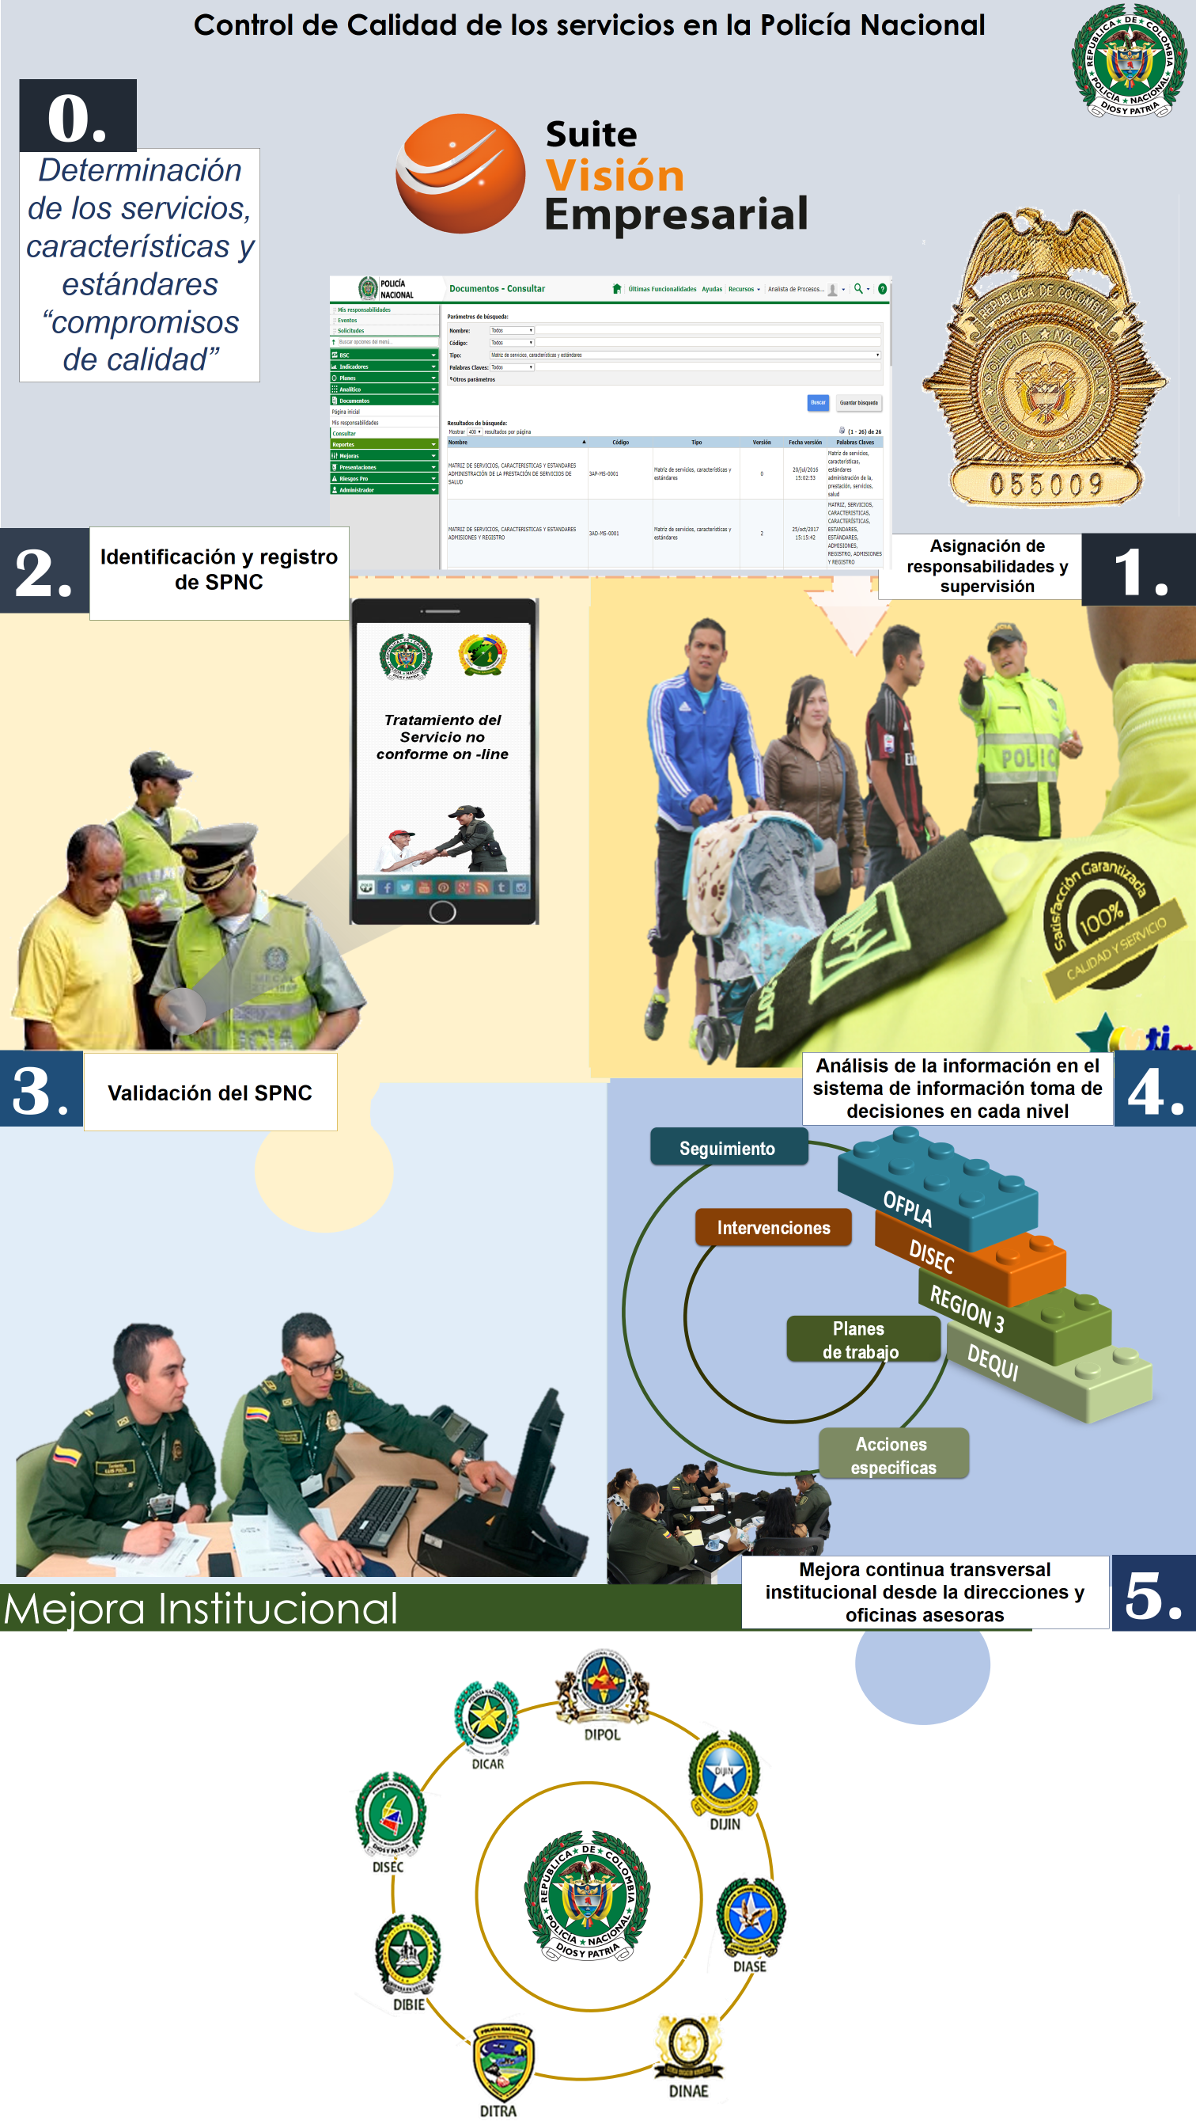

- Uso de la herramienta Control de calidad de los servicios, (identificación, tratamiento, registro, validación, análisis y formulación de las acciones de mejora sobre los productos o servicios no conformes).

  - Sistema de información control de calidad de los servicios.

Corresponde a un desarrollo tecnologico (Software), diseñado por la Oficina de Telematica y la Oficina de Planeación a partir del cual es posible realizar de forma sistematizada identificación, tratamiento, registro, validación, análisis y formulación de las acciones de mejora sobre los productos o servicios no conformes, a nivel nacional atendiendo los criterios para la ejecución de las tareas que se relacionan mas adelante.
    - Identificación.

La condición para utilizar el término de servicio no conforme, es que el cliente no haya presentado o esté presentando queja o denuncia formal, puesto que esto será tratado mediante los parametros establecidos en el documento para la atención de peticiones, quejas, reclamos, reconocimientos del servicio policial y sugerencias establecido en la SVE por la Inspección General.

Para la identificación se deben efectuar el registro del formulario virtual, derivado del uso de la herramienta tecnologia “Control de calidad de los servicos”, incorporada en la barra de utilitarios del Portal de Servicios Institucionales PSI, que una vez diligenciado en plenitud debe ser remitido al jefe del servicio o autoridad determinada para este, a fin que sea validado el tratamiento aplicado.

La anterior tarea debe ser ejecutada de forma exclusiva por personal con mando “natural” derivado de los grados a partir de subintendente y superiores en el nivel ejecutivo o sus equivalentes para el nivel de suboficiales, así como por todos los integrantes del nivel directivo según la responsabilidad asignada frente a los servicios en particular.

Campos del formulario virtual de identificación y tratamiento en el sistema de información Control de calidad de los servicios.

Unidad: corresponde a la unidad donde se desarrolla la prestación del servicio (metropolitanas y departamentos de Policía).

Dependencia: unidad desconcentrada o dependencia en cuya jurisdicción se desarrolla la prestación del servicio, teniendo en cuenta el alcance limitado del sistema de información restringido a las unidades del ambito de gestión misional institucional, con independencia de la unidad a la cual este asignado el funcionario que realiza la identificación o tratamiento o incluso si este esta prestando un apoyo extraordinario, se debe elegir opción que correponda a la estación, subestación de Policía o CAI de la respectiva jurisdicción, para el caso de las “especialidades”, grupos de operaciones especiales o seccionales, debe seleccionarse la opción: “Comando Operativo de Seguridad Ciudadana”,

Servicio o producto: es la primera columna de la matriz de servicios, caracteristicas y estandares, de cada proceso respectivamente parametrizado en el sistema de información “Control de Calidad de los servicios”, como clasificación basica de los servicios institucionales documentados oficialmente.

Condición: despliegua las opciones “Apoyo” e “Integrantes de la unidad”, de las que se debe elegir según se este prestando un apoyo extraordinario a las actividades de vigilancia en una población o evento especifico, ejemplo apoyo de la “plana mayor” a un evento que involucren aglomeraciones de público complejas o no complejas, “servicio de estadio” o cuando se apoya por parte de una dirección u oficina asesora el desarrollo de las festividades propias de una población en particular; en caso contrario cuando el policía que identifica y aplica el tratamiento es un suboficial, mando del nivel ejecutivo u Oficial, hace parte del MNVCC o pertenece al grupo, área o dependencia que efectúa de forma ordinaria los servicios determinados en la respectiva matriz o la parametrización del sistema de información.

Tipo servicio / producto: Segunda clasificación de la disposición de los productos y servicios de la institución.

Caracteristica afectada: rasgo diferenciador, atributo de “calidad”, cualidad o circunstancia, definida para atender las necesidades y expectativas de un grupo social objetivo, afectada por el incumplimiento de una característica asociada o derivada de esta, se debe escoger una de las opciones desplegadas las cuales están vinculada o derivan de manera directa del servicio y tipo de servicio seleccionado previamente, parametrizados a partir de las matrices de servicios, características y estándares de los procesos institucionales.

Estandar incumplido: acuerdos (compromisos) documentados que contienen especificaciones técnicas u otros criterios precisos para ser usados consistentemente como reglas, guías, definiciones o límites para saber si se cumplen o no las características, de los cuales se deben escoger según corresponda a la situación presentada, es importante referir que es mediante la comprensión y confrontación de estos estándares parametrizados o definidos en la matriz respectiva que se puede saber con certeza si se trata de un SPNC o no.

Tratamiento del servicio (interno): correcciones o acciones efectuadas que buscan solucionar mediante mecanismos internos de la Policía Nacional falencias relacionadas con las partes constitutivas del servicio: recursos, información, personal, planificación, entre otros; se debe elegir una de las opciones dispuestas en el sistema de información, dependiendo de cual se acomode mejor a las posibilidades y realidad de cada situación presentada.

Tratamiento a la comunidad (externo): correcciones o acciones que buscan interactuar con la ciudadanía para mediar, aclarar, informar, conciliar o generar concesión, de manera que reduzca el daño a la imagen institucional ocasionada y por ende la posible interposición de una queja, reclamo o demanda, por el incumplimiento de los compromisos “estándares” de cada servicio; se debe elegir una de las opciones dispuestas en el sistema de información, dependiendo de cual se acomode mejor a las posibilidades y realidad de cada situación presentada.

Descripción: es el campo en el que se debe realizar una descripción completa, comprensible y consistente de los hechos y datos relacionados con la identificación del SPNC, que permitan en caso de una verificación posterior comprender con suficiente claridad la situación presentada, así como facilite el registro de la validación por parte del jefe, responsable o autoridad establecida para tal fin.

Persona que verifica el tratamiento / numero de identificación: para este campo debe incorporarse el numero de identificación del jefe, responsable, comandante o funcionario responsable de la validación que una vez diligenciado mostrará el grado y nombres completos del funcionario, por lo que es importante confirmar de manera previa o durante el registro que si corresponda al policial correcto.

Guardar: boton que debe ser usado una vez se finalice el registro de los campos anteriores y remite de forma automatica el SPNC para su posterior validación.

Lo referido anteriormente se puede presentar en tres momentos, así:

- En la formación previa del personal antes de liberar “sacar” el servicio.
- Durante la prestación del servicio, y
- En el cierre de la prestación del servicio (al momento de verificar novedades).

La identificación así como el tratamiento de los SPNC evidenciados, deben efectuarse aun cuando la situación y dinámica de los servicios impida su registro oportuno, ya sea de forma virtual o en el formato impreso.

En caso de no poder realizar la identificación mediante el sistema de información se debe efectura dicho ejercicio con base en lo descrito en el numeral 1.1.5.2 Formato 1DS-FR-0017 Tratamiento de servicio o producto no conforme, de la presente guía.

Imagen 4. Ejemplo de diligenciamiento de formulario de identificación virtual, en el sistema de información Control de Calidad de los Servicios.
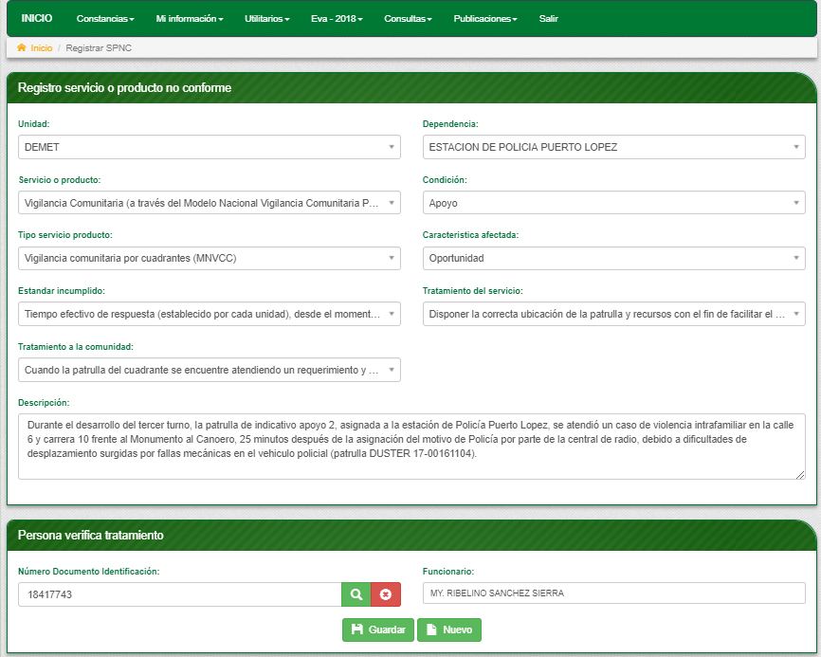

Nota: Las imágenes y ejemplos visuales, corresponden a pantallazos extraidos directamente desde el sistema de información Control de calidad de los servicios, en el mes de enero de 2018, teniendo en cuenta las posibles mejoras y cambios de forma en los campos para registro, la experiencia en el uso de la herramienta puede ser distinta sin que esto afecte drasticamente los criterios operacionales determinados en este documento.

    - Tratamiento (correcciones).

El tratamiento derivado del SPNC identificado, debe ser aplicado por el funcionario que realiza la identificación empleando para tal fin las instrucciones y ordenes al personal subalterno asi como las acciones de coordinación, apoyo y notificación que sean necesarias dentro de los parametros de legalidad, objetividad y disponibilidad de recursos, de manera que en el mismo momento del registro de la novedad ya se haya efectuado siendo remitido a traves del aplicativo, para su posterior validación por la autoridad jerarquica superior del servicio, determinada formalmente.

En caso de no contar con acceso al sistema de información “control de calidad” el funcionario responsable del control del servicio, debe diligenciar el formato de tratamiento (1DS-FR-0017) y velar porque se cumpla el tratamiento estandarizado, realizando una nueva verificación al servicio esto debe quedar plenamente registrado en el formato de tratamiento enunciado, haciendo entrega del mimso una vez diligenciado al responsable del procesos para consolidación.

Se debe efectuar el control por parte de cualquier mando natural siempre este se encuentre en el mismo servicio bajo la misma autoridad o bajo el mando del mismo supervisor o jefe del servicio, en caso de ser detectado el SPNC por un mando natural que no esté en ese servicio debe informa a uno que sí, o por defecto al jefe de servicio para que él ordene la identificación, tratamiento y posterior registro.

    - Validación.

A traves del sistema de información “Control de calidad” el jefe o responsable del servicio realizará la validación del tratamiento aplicado al SPNC recibido previamente a manera de notificación mediante la cuenta de correo personal institucional, accediendo a las opciones establecidas en este y diligenciando los campos según aplique.

Es importante mencionar que la validación debe desarrollare de forma eficaz de manera que realmente se asegure que el tratamiento seleccionado y su aplicación, logren de manera parcial o total resarsir o lograr disminuir el impacto de la falencia (incumplimiento del estandar) presentado, realizando su posterior registro (validación en sistema de información), con datos y hechos que puedan ser verificados (conservar soportes según sea posible).

Imagen 5. Ejemplo de notificación mediante correo institucional a un validador del servicio.
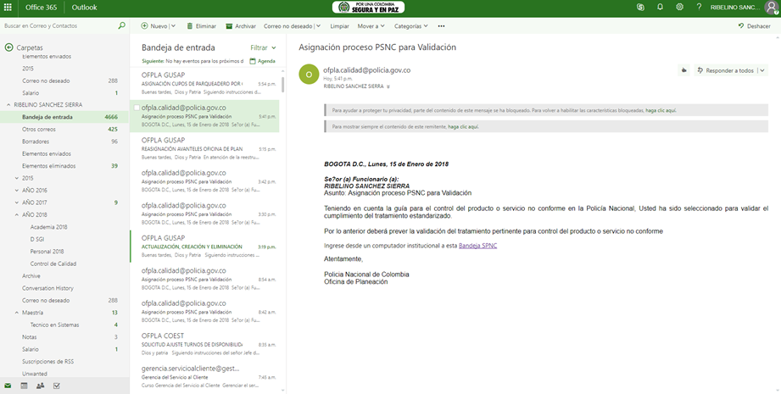

Atendiendo lineamientos para la seguridad de la información la validación solo puede ser efectuada a traves de equipos de computo o terminales incluidas logeados o conectados la red institucional, por lo que se debe asegurar la trazabilidad de las actuaciones y soportes hasta el registro de estas validaciones en el sistema de información respectivo.

En caso de no recibir notificación de asignación de SPNC para validación los responsables o funcionarios asignados a tal labor podran emplear el vinculo (link) que se relaciona mas adelante e ingresar mediante el usuario y contraseña institucional (la misma usada para el ingreso al PSI).

Link: Srvappdesa.policia.gov.co:8078/OFPLA_SPNC/BandejaPsnc

Nota: excepcionalmente el mismo que identifica el SPNC o el superior inmediato de quien presenta el servicio no conforme, pueden realizar la validación, según lo permita la organización de las reponsabilidades y autoridades determinadas para cada servicio.

Imagen 6. Ejemplo del pantallazo de ingreso a la bandeja de validación
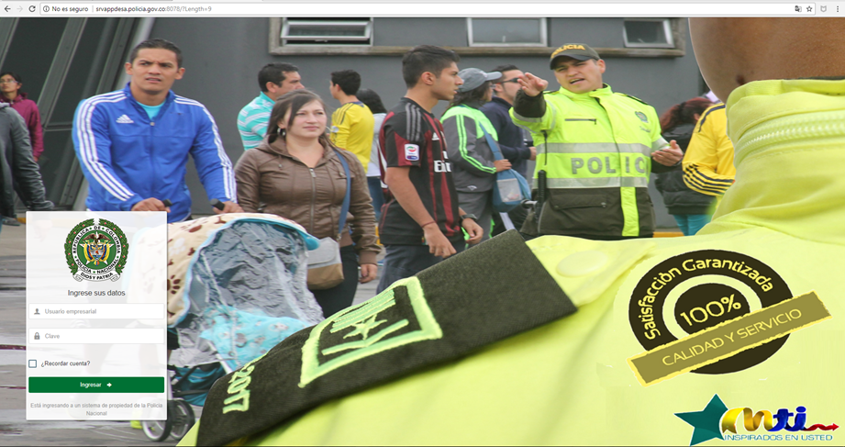

Imagen 7. Ejemplo de validación (aprobación) de un SPNC
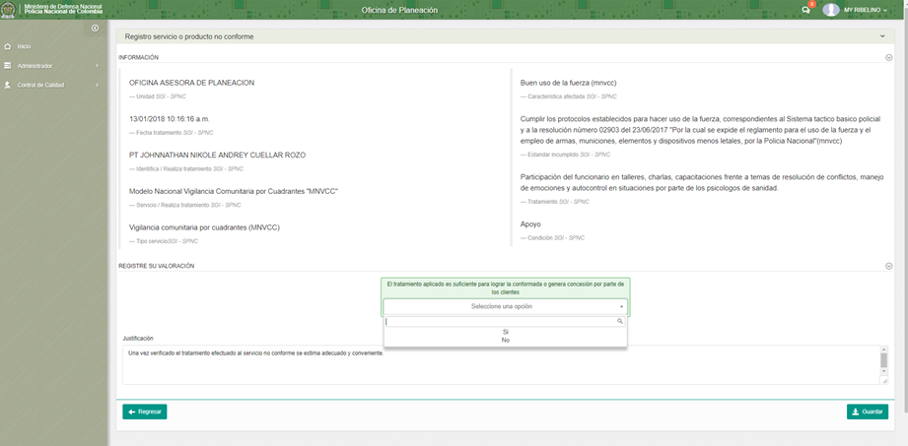

Debe diferenciarse los conceptos de validación y aprobación de los tratamientos ya que en términos generales la validación se da se apruebe o no (selección de las opciones “SI” o “NO” con su respectiva justificación), mientras que dicha aprobación se circunscribe a si los datos de la identificación y tratamiento se ajustan a la realidad verificada por el validador, respecto a la pertinencia y eficacia de los tratamientos empleados en cada servicio y frente a cada SPNC detectado.

    - Consolidación.

Teniendo en cuenta la capacidad tecnológica del sistema de información “Control de calidad de los servicios”, la información registrada será consolidada, cuantificada, graficada y presentada de forma automática facilitando la comprensión de la dinámica de las características y estándares más afectados así como los tratamientos empleados en mayor medida, de manera que se tomen datos y hechos con un mayor porcentaje de fiabilidad, para la toma de decisiones que corresponda en cada nivel.

Para las direcciones y unidades de los ámbitos de gestión educativo, de bienestar y de salud, la consolidación se desarrollara mediante mecanismos idóneos de cuantificación de los datos registrados en los formatos impresos, periódicamente de forma previa a la toma de decisiones a efectuarse en el marco de la autoevaluación del control y la gestión.

    - Análisis de la información y toma de decisiones y acciones.

Imagen 8.esquema de análisis escalonado y toma de decisiones

Para las unidades el ámbito de gestión misional institucional se toma las acciones que corresponden a la jurisdicción, responsabilidad y autoridad, periodos de ejecución e instancias que se relacionan en la siguiente tabla:

Tabla 1. Relación de unidades y acciones para la toma de decisiones y acciones.
UNIDAD | ACCIÓN | PERIODO DE EJECUCIÓN
Metropolitanas y departamentos | Verifican los resultados de la identificación y tratamiento y generan compromisos en el marco de los comités estratégicos de vigilancia. | Mensual
Regiones de Policía | Desarrollan planes de trabajo a unidades bajo su jurisdicción en el marco de la autoevaluación del control y la gestión o mecanismo que haga sus veces. | Trimestral
Direcciones operativas y oficinas asesoras | Desarrollan acciones correctivas a las unidades desconcentradas según corresponda | Semestral
Oficina de Planeación | Aplica ajustes metodológicos y determina criterios operacionales complementarios frente al control del SPNC. | Anualmente

Nota: para los demas ambitos de gestión, se efectuará la toma de decisiones y formulación de acciones atendiendo los resultados los siguientes criterios para documentar un plan de trabajo en el formato 1MC-FR-0004 Plan de mejoramiento, en el marco de la autoevaluación del control y la gestión:

  - Cuando hay recurrencia. A través del análisis de datos se evidencia que el servicio no conforme se repite periódicamente y que los tratamientos (correcciones) no son suficientes, las direcciones y oficinas asesoras deben definir en las matrices de caracteristicas y estandares cuando y de que forma seran considerados recurrentes los servicios no conformes identificados.

  - Cuando el servicio no conforme impacta en la organización. Puede ocurrir que no haya recurrencia en el servicio no conforme y sin embargo, (así haya ocurrido una sola vez), podría generar un amplio impacto en aspectos tales como: imagen, satisfacción del cliente y cumplimiento de requisitos legales.

Nota: la condición para utilizar el término de servicio no conforme, es que el cliente, no haya presentado o esté presentando queja o denuncia.

Punto de Control.

Que: verificar de forma aleatoria en una muestra representativa 3% de los SPNC detectados en el trimestre, la coherencia, utilidad de la información, así como el adecuado diligenciamiento de los campos de los formatos virtuales e impresos (cuando aplique) de identificación y tratamiento de producto o servicio no conforme consolidados.

Quien: funcionario delegado en las regiones de policía, direcciones y oficinas asesoras, para el análisis de datos de los resultados.

Cuando: previo a la elaboración del informe de autoevaluación del control y la gestión y la toma de decisiones y acciones.

Evidencia: informe de autoevaluación del control y la gestión.

Referencia documental

- Manual del Sistema de Gestión Integral de la Policía Nacional.

Formatos y/o Anexos

- Tratamiento o corrección de servicios no conformes (1DS-FR-0017).

- Servicios características y estándares (1DS-FR-0015)

Términos y definiciones importantes

- Tipos de tratamientos o correcciones: REPROCESAR el elemento no conforme: Es la acción tomada durante el nuevo procesamiento de un producto o servicio no conforme para que cumpla con los requisitos; REPARAR el elemento no conforme: Implica ajustar o cambiar partes del producto o servicio no conforme; DESECHAR el elemento no conforme y reemplazarlo por uno nuevo; RECLASIFICAR de acuerdo con una especificación diferente que sí cumpla; CONCESIÓN en la entrega el elemento no conforme bajo la aceptación del cliente (común acuerdo). NOTA: Los tratamientos están contemplados en la Matriz de Servicios, Características y Estándares, e institucionalmente se requiere velar porque su cumplimiento se presente de acuerdo a las necesidades de quien controla el servicio. No es relevante tipificar estos tratamientos.

- Trazabilidad. Capacidad para seguir la historia, la aplicación o la localización de todo aquello que está bajo consideración.

Elaboró:  SI JHONATHAN CUELLAR  Analista de Procesos OFPLA  MY RIBELINO SANCHEZ SIERRA  Analista de Procesos | Revisó:  TC ANDRES JAVIER PEREZ FLOREZ  Jefe Grupo Direccionamiento Institucional | Aprobó:  BG. FABIÁN LAURENCE CARDENAS LEONEL  Jefe Oficina de Planeación
Fecha: 23/01/2018 | Fecha: 24/01/2018 | Fecha: 25/01/2018

